Bewerbung als Nachrücker*in
Ich bewerbe mich um die Teilnahme am ÖBFD*/FÖJ** in Schleswig-Holstein für den Jahrgang 2026/2027
(regulärer Beginn: FÖJ: 1.8.2026; ÖBFD: zwischen 1.7. - 15.8.2026; spätester Nachrück-Beginn: 1.2.2027; Ende 31.7.2027)

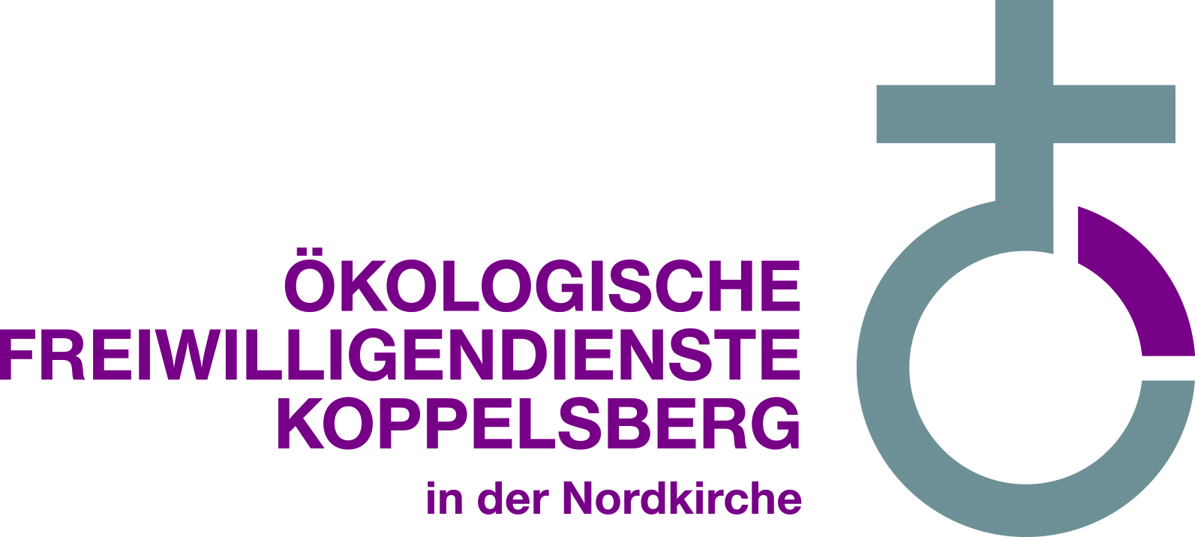
An
Ökologische Freiwilligendienste Koppelsberg
Koppelsberg 5
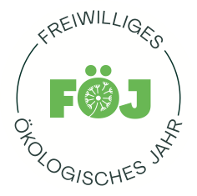
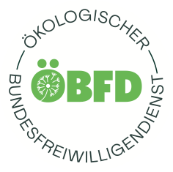
24306 Plön
oder gerne per E-Mail an tina.kieback@oefd.nordkirche.de

1. Fragen zur Person
Vorname: Name:
Straße: PLZ und Ort:
Telefon Festnetz: E-Mail:
Telefon mobil: Geburtsdatum: Geburtsort:
bereits/voraussichtlich erworbener/geplanter
Schulabschluss bis August 2026: Ausbildung/Studium:
Bewerbungsformblatt; Stand: Oktober 2026
Sprachkenntnisse: Staatsangehörigkeit:
Geschlecht: männlich weiblich divers keine Angabe PKW-Führerschein: ja nein
Beeinträchtigung***: ja Art:
Falls möglich, bitte angeben: Grad der Behinderung (GdB): %; Schwerbehindertenausweis (o. ä.)
vorhanden: ja

Frühere Dienste: Ich habe bereits an einem BFD, FÖJ oder FSJ teilgenommen: ja nein
Falls ja: Anzahl der absolvierten Monate:

2. Interessen und Motivation
Wieso möchtest Du Dich im Rahmen eines FÖJ/ÖBFD in Schleswig-Holstein engagieren? Was ist deine Motivation?

Welche besonderen Interessen und Fähigkeiten bringst Du mit?

Hast Du bereits (praktische) Erfahrungen aus dem Jugend- oder Umweltbereich bzw. einem Ehrenamt? Welche?

Beim Ausfüllen folgender Tabelle sind mehrere Kreuze möglich.
Während meines ÖFD möchte ich: | Folgende Themen finde ich interessant:
mit Kindern und Jugendlichen arbeiten | Bildung für nachh. Entwickl. / Umweltbildung
Ausstellungen und Infostände betreuen | Eine-Welt-Arbeit und globales Lernen
Führungen geben | Ernährung
auf social Media und Internetseiten informieren | Landwirtschaft
interkulturelle Kontakte haben | Mobilität
Kampagnen und Konzepte entwickeln | Natur- und Artenschutz
Orga und Koordination im Büro kennenlernen | Umwelt- und Klimaschutz
bei Wind und Wetter draußen sein | Umweltpolitik
wissenschaftlich arbeiten | Umwelttechnik / Regenerative Energien
Tiere betreuen und versorgen | Wald- und Forstwirtschaft
gärtnern und Pflanzen pflegen
handwerklich / praktisch tätig sein
kreativ tätig sein

Weshalb wünschst Du Dir die oben angekreuzten Tätigkeiten und Themenbereiche?
Nenne hier deine Gründe, warum Du dich für die angegebenen Tätigkeiten und Themen interessierst.

Gibt es Gründe für den Ausschluss bestimmter Tätigkeiten? (z.B. Allergien, Erkrankungen aber auch persönliche Gründe usw.)

In welchen Einsatzstellen wärst Du am liebsten tätig?
Auf unserer Homepage findest Du unter „Nachrücken“ eine aktuelle Liste mit Einsatzstellen, die derzeit noch oder wieder zu besetzen sind. In welcher dieser Einsatzstellen wärst Du am liebsten tätig? Nenne hier deine Gründe dafür und berücksichtige und prüfe bei deiner Antwort auch die Rahmenbedingungen der Einsatzstelle (Tätigkeiten, Arbeitszeiten (ggf. am Wochenende), ÖPNV-Anbindung, Abgeschiedenheit etc.).
Hinweis: Meistens melden wir uns bei Nachrück-Bewerber*innen nicht sofort, sondern erst nach einigen Tagen oder auch Wochen. Es kann auch vorkommen, dass wir Dir Einsatzstellen vorschlagen, die Du dir nicht ausgesucht hast, die aber trotzdem zu deinen Wünschen bzw. deinem Profil passen können.

Wie hast Du vom FÖJ/ÖBFD in Schleswig-Holstein erfahren?

Lege deiner Bewerbung bitte noch einen aktuellen Lebenslauf bei.

3. Erklärung und Check
Meine Bewerbung ist vollständig (Formular und Lebenslauf).
Ich habe das Infoblatt zum Bewerbungsverfahren gelesen.
Ich bin mit der Vereinbarung zum Datenschutz einverstanden (s. Infoblatt zum Bewerbungsverfahren).

,

Datum, Ort Unterschrift Bewerber*in
Bei Minderjährigen auch Unterschrift des/der Erziehungsberechtigten:

Voraussetzungen und Rahmen für ein FÖJ/ÖBFD:
- Du kannst Dich mit jedem Schulabschluss und aus jedem Bundesland für das FÖJ/den ÖBFD bei uns bewerben.
- Während des FÖJ/ÖBFD (bis 31.07.2027) darfst Du nicht 27 Jahre alt werden.
- Du darfst insgesamt nicht mehr als 18 Monate einen Freiwilligendienst (FÖJ, FSJ oder BFD) gemacht haben (inklusive des FÖJ/ÖBFD bei uns bis 31.07.2027).
- Die Mindestteilnahmedauer beträgt 6 Monate.
- Regulärer Beginn des Jahrgangs: 01.08.2026
Spätester Beginn für Nachrücker*innen: 01.02.2027
Ende des Jahrgangs (auch Nachrücker*innen): 31.07.2027

Eine vollständige Bewerbung besteht aus:
- Lebenslauf
- Ausgefülltes und unterschriebenes Bewerbungsformular mit
  - Deinen Interessen und Fähigkeiten
  - Deiner Motivation für ein FÖJ/ÖBFD in SH
  - Deinen möglichen Erfahrungen im Jugend-/Umweltbereich oder Ehrenamt
  - Begründung und Erläuterung hinsichtlich der Wunsch-Einsatzstellen, der Rahmenbedingungen und den geforderten Tätigkeiten
  - Rückmeldung, wie du auf uns aufmerksam geworden bist

Wichtige Hinweise für Deine Bewerbung

- Eine Bewerbung im Nachrückverfahren ist immer sinnvoll, da im regulären Besetzungsverfahren manche Bewerber*innen wieder abspringen bzw. ihren Platz schon vor dem Beginn des Freiwilligendienstes zurückgeben. Auch im bereits laufenden Jahrgang hören immer mal wieder Teilnehmende auf.
- Du erhältst keine schriftliche Benachrichtigung über den Eingang Deiner Bewerbung bei uns.
- Wir wissen leider nicht, wann, welche und wie viele Plätze (Einsatzstellen) im Nachrückverfahren besetzt werden.
- Wir melden uns erst dann bei Dir, sobald eine Einsatzstelle nachbesetzt wird, auf die Deine Bewerbung bzw. Dein Profil mit Deinen Tätigkeitswünschen und Begründungen passt.
- Du kannst uns auch gerne anrufen, wenn Du noch Fragen hast oder auch nach längerer Zeit nichts von uns gehört hast.
- Schicke Deine Bewerbungsunterlagen gerne per E-Mail an tina.kieback@oefd.nordkirche.de. Wenn Du uns Deine Unterlagen per Post schickst, bitte ohne Bewerbungsmappen und beglaubigte Kopien. Bewerbungsunterlagen können leider nicht zurückgeschickt werden.
- Melde Dich bitte bei uns, wenn Du kein Interesse mehr an einer Nachrückstelle hast und Du deine Bewerbung bei uns zurückziehen möchtest.

Wie läuft das Nachrückverfahren ab:

- Wenn Du Dich mit einer vollständigen Bewerbung beworben hast, melden wir uns dann bei Dir, sobald eine Einsatzstelle nachbesetzt wird, auf die Deine Bewerbung bzw. Dein Profil mit Deinen Tätigkeitswünschen und Begründungen passt.
- Wir senden dir per E-Mail die Kontaktdaten der Einsatzstelle und der Einsatzstelle deinen Kontakt. Du verabredest mit der Ansprechperson einen Termin, um dich in der Einsatzstelle persönlich vorzustellen. Meist stellen sich auch im Nachrückverfahren mehrere Bewerbende bei einer Einsatzstelle vor.
- Kosten für die Anreise zu den Bewerbungsgesprächen können wir und die Einsatzstellen leider nicht übernehmen. Wenn du dich bei zwei Einsatzstellen vorstellst, kannst Du die Termine für die Gespräche so vereinbaren, dass sie hintereinander liegen und mit einer Reise zu erledigen sind.
- Du bist dir nach dem Gespräch mit der Einsatzstelle einig, den Freiwilligendienst dort zu beginnen? Melde dich bitte schnell bei uns. Du erhältst dann alle weiteren Infos und Unterlagen für den Start.
- Du hast (nach dem Gespräch) kein Interesse an der Einsatzstelle? Melde dich auch dann bitte schnell bei uns. Du bleibst dann weiter in unserem Bewerbenden-Pool und wir melden uns, wenn eine andere Nachrückstelle frei wird und zu dir passt.

Speicherung und Verwendung personenbezogener Daten / Datenschutz:
- Mit dem Übersenden des Bewerbungsformulars an uns stimmst Du zu, dass Deine Kontaktdaten zur Abwicklung des Bewerbungsverfahrens genutzt und den Einsatzstellen zur Verfügung gestellt werden.
- Wir speichern die von Dir angegebenen Daten ausschließlich zur Bearbeitung Deiner Bewerbung und leiten nur Deine Kontakt-daten an die Einsatzstellen weiter, bei denen Du Dich vorstellen darfst.
- Rechtsgrundlage für die Verarbeitung personenbezogener Daten sind die Vorschriften der Datenschutzgrundverordnung entsprechend unserer Datenschutzerklärung:
www.oeko-jahr.de/datenschutz/

